安裝目錄
C:\ObjectARX 2008\utils\ObjARXWiz
說明
registered developer symbol(RDS)
註冊開發的名子,會自動在CLASS前加RDS做為全球唯一的識別.可以先不要輸入.
Setp dig
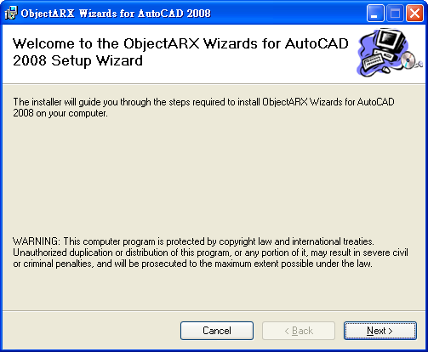
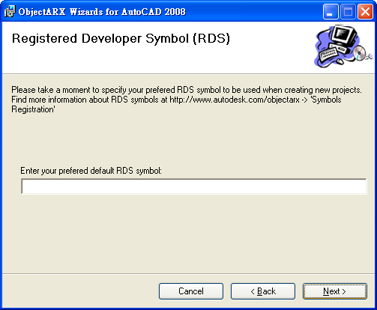
registered developer symbol(RDS)
註冊開發的名子,會自動在CLASS前加RDS做為全球唯一的識別.可以先不要輸入.
